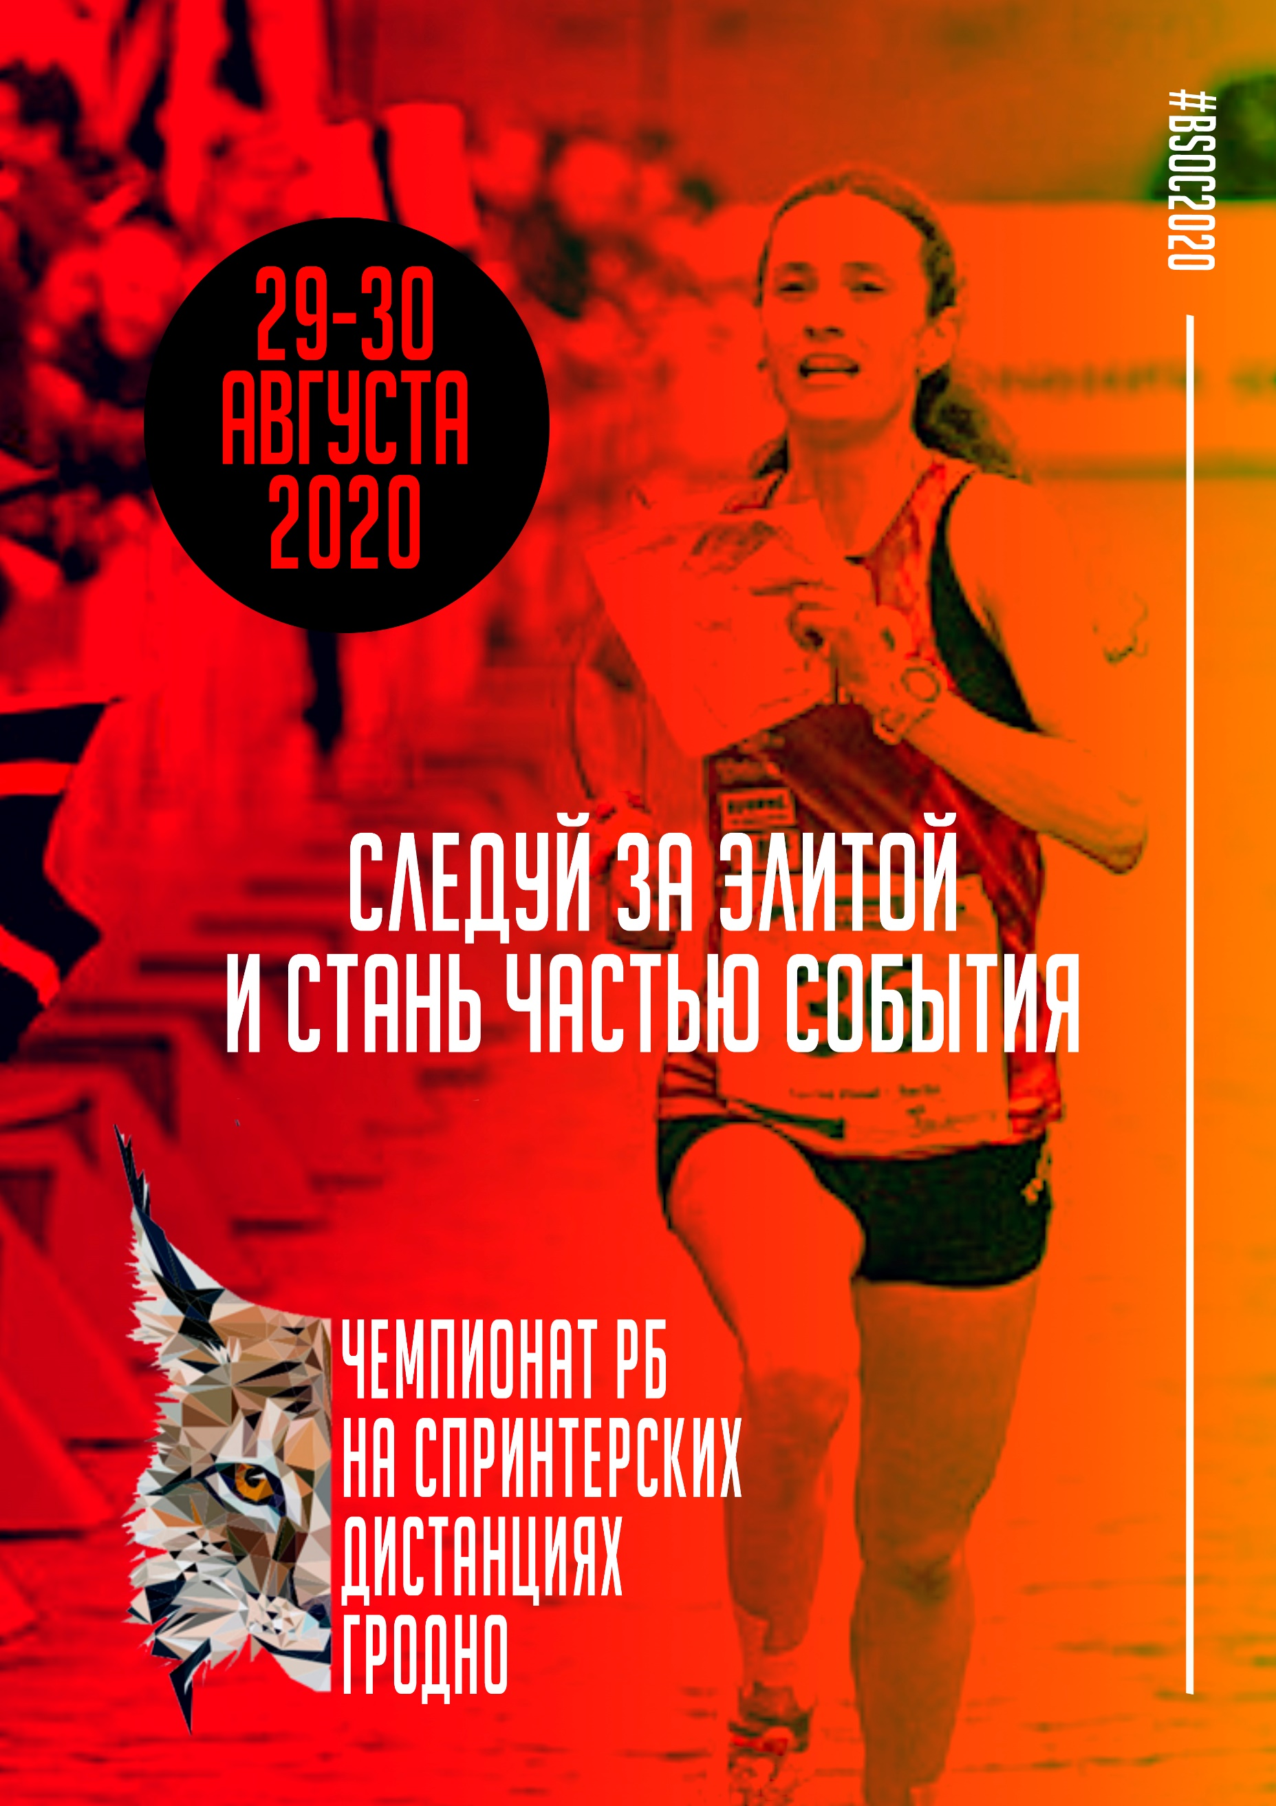


БЮЛЛЕТЕНЬ №3

Открытый Чемпионат Беларуси на спринтерских

дистанциях и эстафете. IOF WRE

Первенство Беларуси на спринтерских дистанциях и эстафете.

Открытый Чемпионат БФО среди ветеранов на спринтерских дистанциях и эстафете.

ОРГАНИЗАТОРЫ
Министерство спорта и туризма Республики Беларусь, OCO «Белорусская федерация ориентирования», Управление спорта и туризма Гродненского облисполкома, СК "Камволь".

- Главный судья – Красько Павел  - Главный секретарь – Крапивко Татьяна  - Зам. главного судьи по дистанциям – Миронов Дмитрий  - Инспектор дистанций – Мелешко Евгений  - Контролёр БФО – Давидович Дмитрий  - Контролёр IOF – Крапивко Дмитрий | Состав жюри:  - Солодкин Сергей  - Давидович Дмитрий  - Павлова Анна

ЦЕЛИ И ЗАДАЧИ
Соревнования проводится с целью развития и популяризации спортивного ориентирования в Республике Беларусь и Гродненской области. Основными задачами соревнования являются: повышение уровня спортивного мастерства участников; привлечение учащихся к систематическим занятиям физической культурой и спортом; определение сильнейших спортсменов.

ДАТА И МЕСТО ПРОВЕДЕНИЯ
28-30 августа 2020 года, Беларусь, г. Гродно и Гродненский район.

ПРОГРАММА

28.08.2020 (пятница)

Приезд команд.

29.08.2020 (суббота)
09:00-10:00 – Приезд и размещение участников соревнований. Регистрация в СШ№34.
11:00 – Старт квалификации Открытого Чемпионата Беларуси на спринтерской дистанции IOF WRE, Первенства Беларуси, Чемпионата БФО среди ветеранов.
15:30 – Официальное открытие соревнований, территория СШ№34 (главный вход).
16:00 – Спринтерская дистанция Первенства Беларуси, Чемпионата БФО среди ветеранов (финал).
17:00 – Финал Открытого Чемпионата Беларуси на спринтерской дистанции IOF WRE.
18:15 – Награждение.

30.08.2020 (воскресенье)
11:00 – Старт в смешанной (спринтерской) эстафете Чемпионата БФО среди ветеранов и Первенства Беларуси.
12:30 – Старт в смешанной (спринтерской) эстафете Открытого Чемпионата Беларуси.
13:45 – Закрытие соревнований. Награждение

УЧАСТНИКИ И ГРУППЫ
К участию приглашаются сборные областей, команды клубов, а также спортсмены, выступающие лично. Состав команд не ограничен.
К участию в соревнованиях допускаются спортсмены согласно «Положения о проведении республиканских и международных соревнований по ориентированию спортивному на 2020 год». http://orient.by/docs/6694/73246/

Соревнования проводятся по следующим группам:

29.08.2020 (суббота)
М21, Ж21 - Открытый Чемпионат Беларуси (спринт). Этап мирового рейтинга международной федерации ориентирования.
МЖ12, 14, 16, 18, 20 - Первенство Беларуси (спринт).
МЖ 35,40,45,50,55,60,65,70,75,80- Чемпионат БФО среди ветеранов (спринт).

30.08.2020 (воскресенье)
МЖ 21 (4 этапа: Ж+М+М+Ж) - Открытый Чемпионат Беларуси (смешанная эстафета).
МЖ 12, 14, 16, 18, 20 (4 этапа: Ж+М+М+Ж) - Первенство Беларуси (смешанная эстафета).

МЖ 35, 40, 60 (4 этапа: Ж+М+М+Ж) – Чемпионат БФО среди ветеранов (смешанная эстафета).

ФОРМАТ СОРЕВНОВАНИЙ

Соревнования на спринтерской дистанции Открытого Чемпионата Беларуси проводятся в формате: квалификация и финал.

По результатам квалификации в финале Е стартуют 32 мужчины и 24 женщины, в финале А - следующие 32 мужчины и 24 женщины, в финале В - остальные участники.

Соревнования на спринтерской дистанции Первенства Беларуси проводятся в формате: квалификация и финал. По результатам квалификации участники получают стартовую позицию в финале (занявший первое место в квалификации стартует последним).

Соревнования открытого чемпионата ОСО «БФО» среди ветеранов на спринтерской дистанции проводятся в формате: квалификация и финал. По результатам квалификации участники получают стартовую позицию в финале (занявший первое место в квалификации стартует последним).

Соревнования в смешанной эстафете проводятся в формате 4-х этапной эстафеты с расположением участников в команде: 1,4 этапы - женщины; 2,3 этапы - мужчины.

По группам МЖ 35, 40, 60 Чемпионата БФО среди ветеранов в смешанной эстафете, команды, в состав которых входят члены разных клубов, допускаются участвовать в конкурсе соревнований.

ОТМЕТКА
На соревнованиях будет использоваться отметка SPORTident.
Бесконтактная отметка AIR+ будет активна.

ТРАНСПОРТ
Подъезд к местам старта осуществляется личным и общественным транспортом.

МЕДИЦИНСКАЯ ПОМОЩЬ
В оба дня соревнований медицинский работник будет находиться в районе финиша.

КОНТАКТЫ
Вопросы по заявке: Крапивко Татьяна тел.: +375 29 7 816 818, e-mail: bsoc2020@gmail.com
Организационные вопросы e-mail: bsoc2020@gmail.com
Сайт: http://bsoc2020.tilda.ws

ТЕХНИЧЕСКАЯ ИНФОРМАЦИЯ

29.08.2020 (суббота) - Карта «Вишневец». Квалификация. Финал

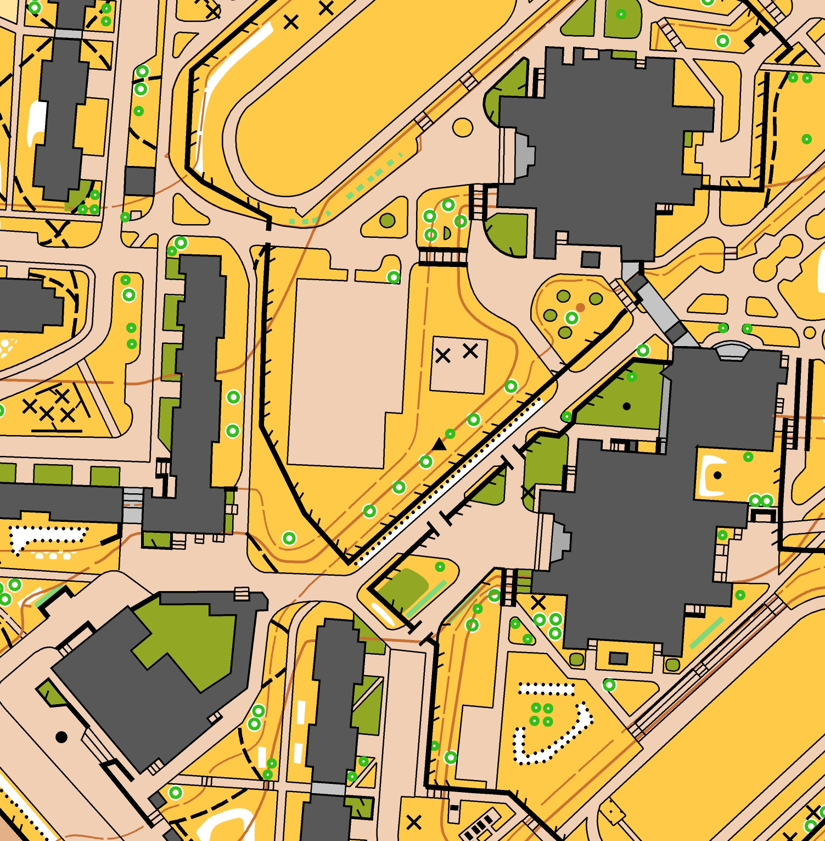Карта и местность (квалификация, финал): Городская застройка, покрытие в основном асфальт и газон. Часть дистанции пройдет по городскому лесопарку. Проходимость в лесопарке от хорошей до трудной. Крутые склоны. На местности присутствуют сезонные тропинки, которые не указаны на карте.
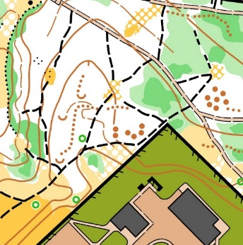

Карта выполнена в знаках стандарта ISSprOM 2019

Масштаб 1:4000, сечение 2,5м

Размер карты: формат А4

Авторы карты: Иванова Г., Воробей С.

Карантин:

Все участники финала групп МЖ 21Е должны зарегистрироваться в зоне карантина не позднее 16:15! Участники могут оставить личные вещи в зоне карантина в специально отведенном месте в районе старта.

Для остальных групп разминка разрешена в строго отведенном месте, согласно схеме.

Старт:

Раздельный. Стартовый интервал у всех групп – 1 мин. Расстояние до старта - 100 метров.

Схема старта:

-4 мин - проверка номера;

-3 мин - очистка, проверка ЧИПа;

-2 мин - получение легенды;

-1 мин - ожидание старта возле карт.

Финиш:

После отметки финиша, участник считывает данные с чипа и сдает карту судье финиша. Карты будут выданы после закрытия старта.

Опасные места:

Бельевые веревки, крутые склоны, бетонные стенки, слабоинтенсивное движение машин внутри дворовых территорий.
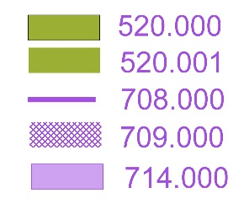

Внимание!! Запрещено передвижение участников по территории указанной на карте знаками:

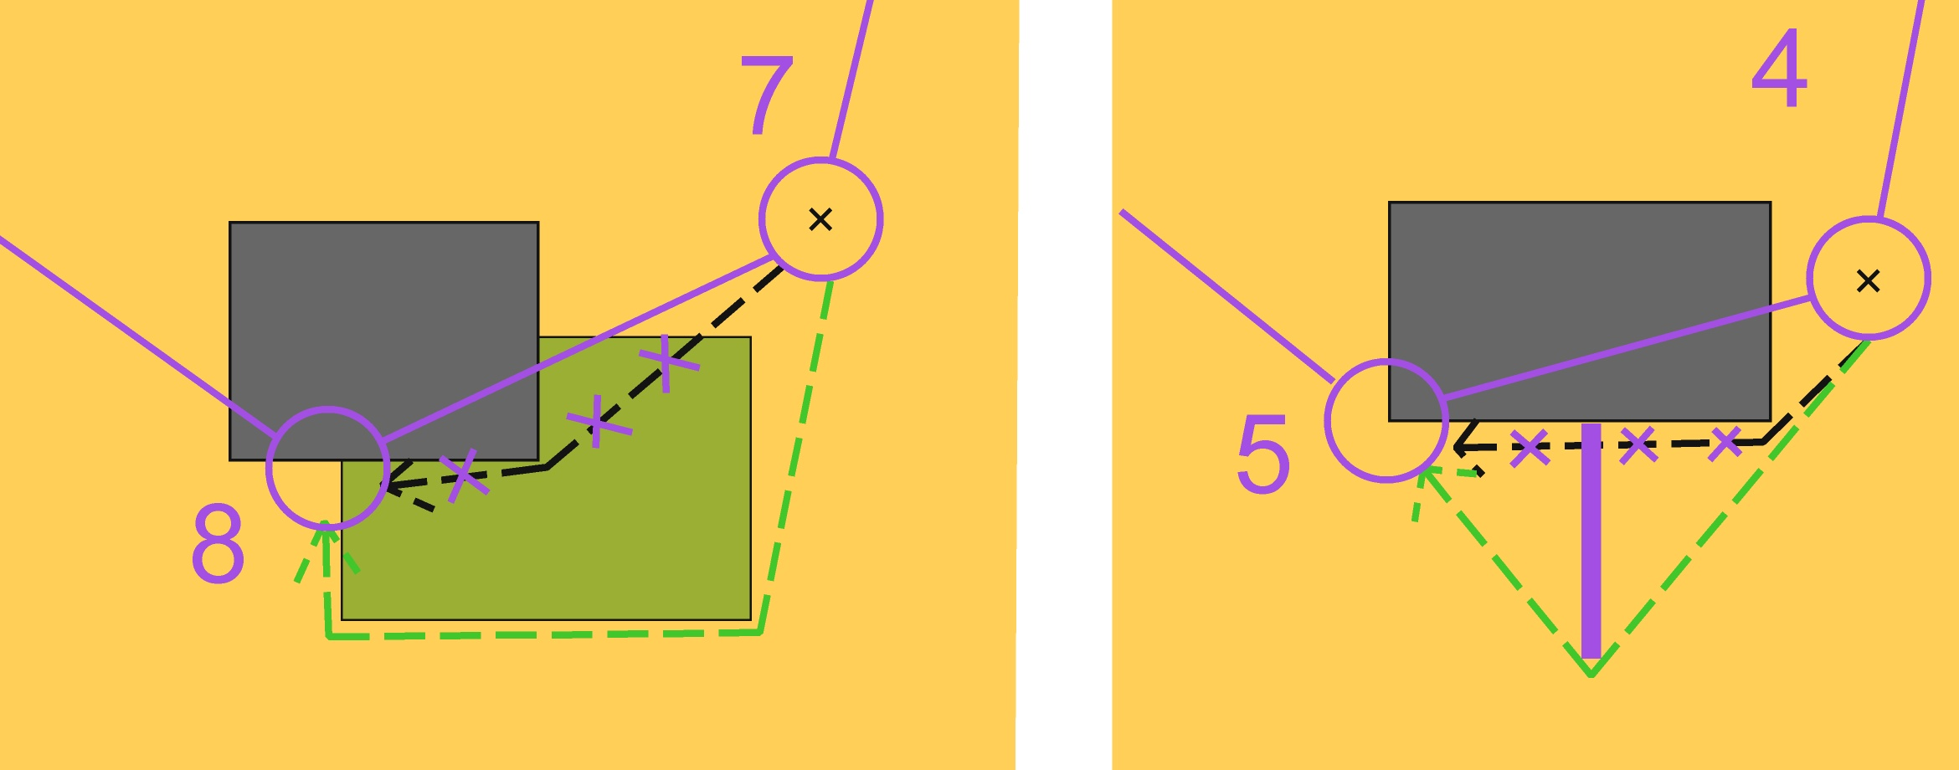

Зеленой линией указан разрешенный маршрут движения, черной - маршрут движения запрещен, в случае нарушения правил участник будет дисквалифицирован.

Линии на карте обозначенные знаком 708.000 на местности будут обозначены с помощью красно-белой ленты на высоте 1м от уровня земли (пересечение ленты запрещено).

Некоторые клумбы, обозначенные знаками 520.000 и 520.001, будут на месте обнесены красно-белой лентой, в данном случае на карте не будет применён знак 708.000.

Легенды:

Легенды старта квалификации и финала впечатаны в карты и дополнительно выдаются участникам на старте.

Номера:

Участники стартуют с нагрудными номерами, выданными во время регистрации. Участники, которые стартуют в финале группа МЖ 21Е получают новые нагрудные номера в карантине.

Форма одежды:

Без ограничений.

Парковка автотранспорта:

Р1: 53.646248, 23.854926

Р2: 53.645752, 23.855613

Р3: 53.645651, 23.844892

Р4: 53.645184, 23.845484

Туалеты:

Расположены в центре соревнований (арена старта) в СШ №34 и ТЦ «Тринити» в районе арены финиша.

Параметры дистанций:

Квалификация:

Группа | Длинна, км | Кол-во КП | Группа | Длинна, км | Кол-во КП
М12 | 1450 | 13 | Ж12 | 1440 | 12
М14 | 1810 | 15 | Ж14 | 1780 | 14
М16 | 2290 | 22 | Ж16 | 2090 | 18
М18 | 2720 | 22 | Ж18 | 2560 | 22
М20 | 2720 | 22 | Ж20 | 2560 | 22
М21 | 2720 | 22 | Ж21 | 2560 | 22
М35 | 2300 | 19 | Ж35 | 2300 | 19
М40 | 2200 | 19 | Ж40 | 2200 | 19
М45 | 2200 | 19 | Ж45 | 1920 | 15
М50 | 2200 | 19 | Ж50 | 1920 | 15
М55 | 2200 | 19 | Ж55 | 1920 | 15
М60 | 2200 | 19 | Ж60 | 1920 | 15
М65 | 1920 | 15 | Ж65 | 1350 | 11
М70 | 1350 | 11 | Ж70 | 1350 | 11
М75 | 1350 | 11 | Ж75 | 1350 | 11
М80 | 1350 | 11 | Ж80 | 1350 | 11

Финал:

Группа | Длинна, км | Кол-во КП | Группа | Длинна, км | Кол-во КП
М12 | 1550 | 14 | Ж12 | 1550 | 14
М14 | 1700 | 15 | Ж14 | 1700 | 15
М16 | 2540 | 21 | Ж16 | 2260 | 20
М18 | 2540 | 21 | Ж18 | 2440 | 22
М20 | 2670 | 23 | Ж20 | 2440 | 22
М21 | 2670 | 23 | Ж21 | 2440 | 22
М35 | 2670 | 23 | Ж35 | 2440 | 22
М40 | 2460 | 20 | Ж40 | 2200 | 19
М45 | 2460 | 20 | Ж45 | 2200 | 19
М50 | 2200 | 19 | Ж50 | 2200 | 19
М55 | 2200 | 19 | Ж55 | 2210 | 19
М60 | 2200 | 19 | Ж60 | 2210 | 19
М65 | 2200 | 19 | Ж65 | 1660 | 14
М70 | 1660 | 14 | Ж70 | 1660 | 14
М75 | 1660 | 14 | Ж75 | 1660 | 14
М80 | 1660 | 14 | Ж80 | 1660 | 14

30.08.2020 (воскресенье) - Карта «Вертелишки». Эстафета

Карта и местность (спринтерская эстафета): Застройка городского типа, покрытие в основном асфальт и газон. Часть дистанции пройдет по городскому скверу и частному сектору.

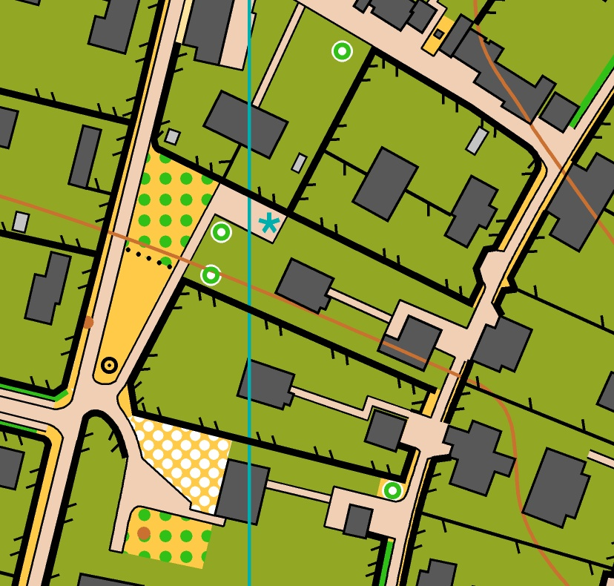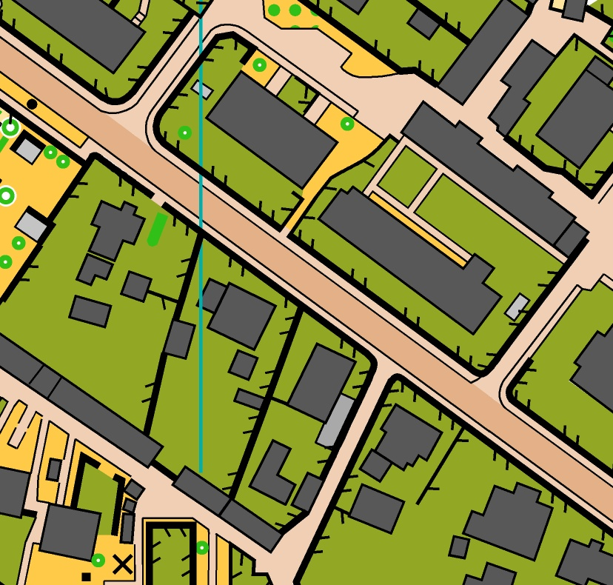

Карта выполнена в знаках стандарта ISSprOM 2019

Масштаб 1:4000, сечение 2м

Размер карты: формат А4

Авторы карты: Триденский Г., Крапивко Д.

Закрытые районы для тренировок.

Старт:

11:00 - общий старт групп МЖ 12-20.

11:05 - общий старт групп МЖ 35-60.

12:30 - общий старт группы МЖ 21.

Контрольное время на одну команду 2 часа.

Финиш. Передача эстафеты:

Финиш по маркировке с последнего КП (100). Финиширующий участник оставляет свою карту у судей в специально отведенном месте, отмечается на финишной базе, а затем передает рукой эстафету следующему этапу.

Стартующий участник, согласно своего нагрудного номера самостоятельно снимает карту своего этапа.

Ответственность за правильно взятую карту лежит на участниках!

Карты будут выданы после закрытия финиша.

Схема передачи эстафеты:

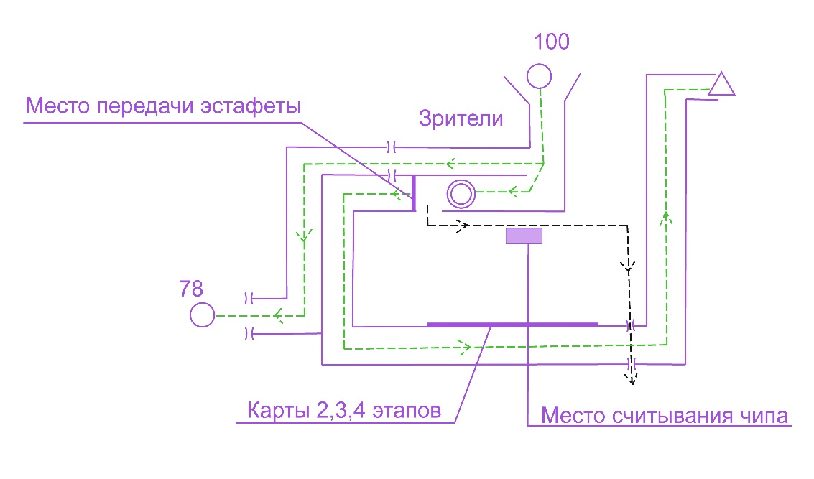

Опасные места:

Бельевые веревки, крутые склоны, бетонные стенки, слабоинтенсивное движение машин внутри дворовых территорий.

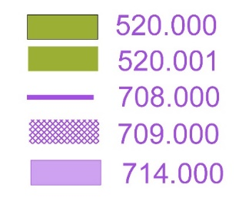
Внимание!! Запрещено передвижение участников по территории указанной на карте знаками:

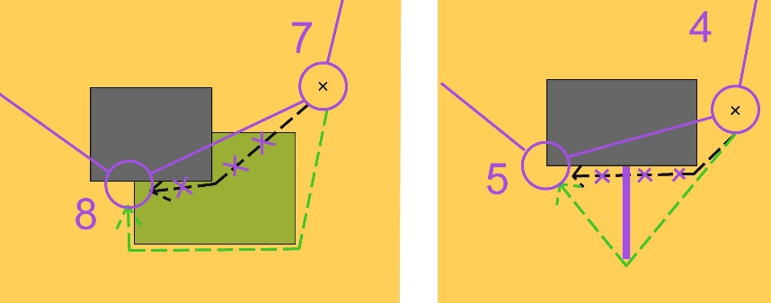

Зеленой линией указан разрешенный маршрут движения, черной маршрут движения запрещен, в случае нарушения правил участник будет дисквалифицирован.

Линии на карте обозначенные знаком 708.000 на местности будут обозначены с помощью красно-белой ленты на высоте 1м от уровня земли (пересечение ленты запрещено)

Некоторые клумбы, обозначенные знаками 520.000 и 520.001, будут на месте обнесены красно-белой лентой, в данном случае на карте не будет применён знак 708.000.

Легенды:

Впечатаны в карты.

Номера:

Участники всех групп стартуют с номерами, полученными в центре соревнований утром с 10.00 30 августа 2020 г.

Форма одежды:

Без ограничений.

Туалеты и раздевалки:

Расположены в «Доме Культуры»

Парковка автотранспорта:

53.698019, 24.010102

Параметры дистанций:

Группа | Длинна, км | Кол-во КП
МЖ12 | 1670 | 14
МЖ14 | 1960 | 14
МЖ16 | 2270 | 18-21
МЖ18 | 2520 | 20-24
МЖ20 | 2520 | 20-24
МЖ21 | 2520 | 20-24
МЖ35 | 2520 | 20-24
МЖ40 | 2270 | 18-21
МЖ60 | 1960 | 14

СХЕМА АРЕНЫ 30.08.2020

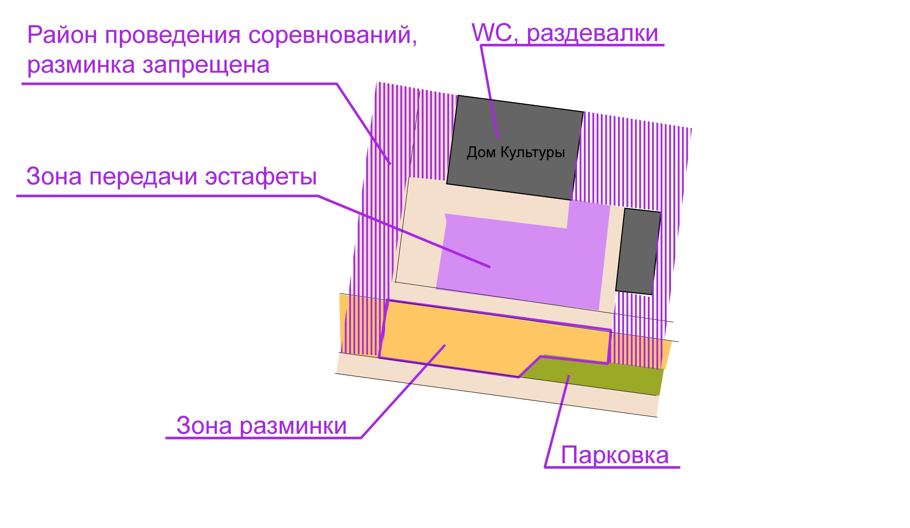

РАСПИСАНИЕ АВТОБУСОВ И МАРШРУТОК 30.08.2020
Гродно - Вертелишки (с автовокзала).
Справка автовокзала с мобильного тел. 7114.
Отправление с 5-6 платформы, до остановки «Сельский совет».
Стоимость автобуса и маршруток приблизительно 1.20 р.
Автобусы - 7:30, 8:30, 9:10, 9:45, 10:30, 11:25, 12:15, 12:30, 12:45, 13:15 – билеты в кассе.
Частные маршрутки – 8:00, 10:00, 11:00, 12:00, 13:00, 13:30 – билеты у водителя.

Вертелишки - Гродно.
От остановки «Сельский совет». (На перекрестке по диагонали от остановки прибытия.)
Стоимость автобуса и маршруток приблизительно 1.20 р. Билеты у водителя.
Автобусы - 12:30, 13:35, 13:40, 13:47, 13:52, 14:20.

Частные маршрутки – 12:10, 13:00, 14:10, 14:30.

УСЛОВИЯ ОПРЕДЕЛЕНИЯ РЕЗУЛЬТАТОВ И НАГРАЖДЕНИЕ
Победители и призёры соревнований награждаются дипломами и медалями, а также ценными призами.
Итоги командного зачета Открытого Чемпионата Беларуси проводятся только для сборных команд областей. Очки начисляются согласно таблице №1 (Положения о проведении республиканских и международных стартов в 2020 году). В зачет идут по 3 лучших результата среди мужчин и женщин и по 1 лучшей команде в смешанной эстафете.
Итоги командного зачета Первенства Беларуси проводятся только для сборных команд областей. Очки начисляются согласно таблице №1 (Положения о проведении республиканских и международных стартов в 2020 году). В зачет идут по 6 лучших результатов на спринтерской дистанции и 2 лучших эстафетных команды в смешанной эстафете.
Ссылка на положение: http://orient.by/docs/6694/73246/

ПОРЯДОК ПОДАЧИ ПРОТЕСТОВ
Порядок подачи протестов и их рассмотрение согласно правил ОСО «БФО».
Порядок подачи протестов и их рассмотрение на старте WRE согласно правил IOF.


СПОНСОРЫ И ПАРТНЕРЫ














